^{Kod} | ^{Text} | ^{Mängd} | ^{Enhet} | ^{Rev}
P | APPARATER, LEDNINGAR MM  I RÖRSYSTEM ELLER RÖRLEDNINGSNÄT
PP | ANORDNINGAR FÖR FÖRANKRING, EXPANSION, SKYDD M M AV RÖRLEDNINGAR
PPC | RÖRUPPHÄNGNINGSDON, EXPANSIONSELEMENT, RÖRGENOMFÖRINGAR M M
PPC.1 | Fästdon, fixeringar, styrningar m m
PPC.11 | Fästdon till rörledningar  HAGLEX AB, Upplandsg. 9, 802 83 GÄVLE. www.haglex.se (Tel: 070-7744646 ) Fabrikat  typ Starfix  Valvstöd/fästdon för montering och fixering av rörledningar från Ø50 – Ø160mm för ingjutning och upphängning i undertak.  Fästdon är tillverkade i elförzinkad stål eller rostfritt stål.  Fästdon bultas /skruvas mot underlag för montage.  Fästdon är stegvist justerbara med snäppfästen om 6mm per steg. Snäppfästen är justerbara efter montage med rör. Fästdon är okänsliga för normaltung gångtrafik vid byggen efter färdigt montage med rör.  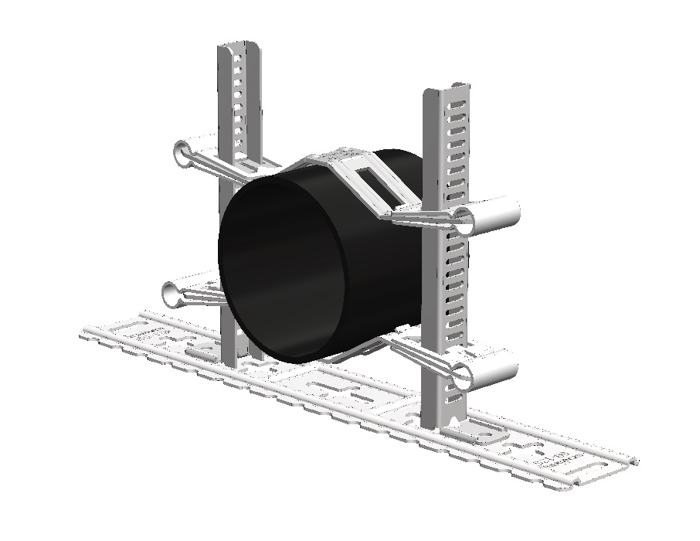
AMA-TEXT AVSEENDE HAGLEX AB:S VALVSTÖD - STARFIX

